Scenariusz lekcji religii dla uczniów kl.VI-VIII
dr Joanna Staniś-Rzepka
WT UAM Poznań
TEMAT LEKCJI: Jeden dzień z życia księdza….
O historii życia sługi Bożego Księdza Stanisława Streicha
CZAS TRWANIA: 2 jednostki lekcyjne /opcjonalnie/
CELE KATECHETYCZNE – WYMAGANIA OGÓLNE
- Przekazanie wiedzy na temat historii życia sługi Bożego Księdza Stanisława Streicha.
WIADOMOŚCI
Uczeń:
- Wymienia najważniejsze fakty z życia sługi Bożego Księdza Stanisława Streicha.
UMIEJĘTNOŚCI
Uczeń:
- Wyjaśnia znaczenie słów modlitwy „O Panie uczyń z nas narzędzia Twego pokoju”.
- Definiuje, czym jest służba, kapłaństwo.
- Aktywnie bierze udział w pracy grupowej z wykorzystaniem metody JIGSAW.
- Uczestniczy w debacie oksfordzkiej /opcjonalnie/
POSTAWY
Uczeń:
- Rozwija w sobie dążenie do służby na rzecz innych.
- Pielęgnuje postawę przebaczenia.
- Włącza się do modlitwy o beatyfikację sług Bożego Księdza Stanisław Streicha.

Metody dydaktyczne:
- rozmowa kierowana
- projekcja filmu https://www.facebook.com/reel/410883051944488
- interaktywne metody /aplikacja kody qr; mentimeter.com/
- metoda JIGSAW
- debata oksfordzka /opcjonalnie/

Formy pracy:
zbiorowa, indywidualna, grupowa

Pomoce dydaktyczne:
- Pismo Święte
- mentimeter
- qr kody
- karty pracy
- praca z obrazem
- tekst Modlitwy Franciszkańskiej

WPROWADZENIE DO KATECHEZY
NaCoBeZu
Na dzisiejszej lekcji:
- dowiesz się, co zrobić by być „narzędziem pokoju”
- nauczysz się „krok po kroku” jak wygląda jeden dzień z życia kapłana
- poznasz, kim był sługa Boży Ksiądz Stanisław Streich

- Zapraszamy uczniów do wspólnej modlitwy. Rozdajemy uczniom teksty z modlitwą. /załącznik 1/

MODLITWA FRANCISZKAŃSKA O POKÓJ
O Panie, uczyń z nas narzędzia Twojego pokoju,
abyśmy siali miłość, tam gdzie panuje nienawiść;
wybaczenie, tam gdzie panuje krzywda;
jedność, tam gdzie panuje rozłam;
prawdę, tam gdzie panuje błąd;
wiarę, tam gdzie panuje zwątpienie;
nadzieję, tam gdzie panuje rozpacz;
światło, tam gdzie panuje mrok;
radość, tam gdzie panuje smutek.

Spraw, abyśmy mogli nie tyle szukać pociechy,
co pociechę dawać;
nie tyle szukać zrozumienia, co rozumieć;
nie tyle szukać miłości, co kochać;
albowiem dając – otrzymujemy,
wybaczając – zyskujemy przebaczenie,
a umierając, rodzimy się do wiecznego życia.

Przez Jezusa Chrystusa Pana naszego. Amen.

- Zapoznajemy uczniów z tematem lekcji oraz przedstawiamy nacobezu /elementy oceniania kształtującego/
- Przebieg zajęć:

- Dzielimy uczniów na grupy 4-5 osobowe. Każda grupa otrzymuje w kopercie zestaw kodów qr /załącznik 2/. Zadaniem grupy jest:
- odszyfrować kody qr;
- wyjaśnić znaczenie słów takich jak np. jutrznia, brewiarz, kompleta itp.;
- następnie na podstawie zdobytych informacji ułożyć plan niedzieli pt. „Jeden dzień z życia kapłana” /załącznik 3/
- zaprezentować wyniki swojej pracy na forum.
- Podsumowujemy pracę w grupach. Podkreślamy, że zadaniem kapłana jest służyć Panu Bogu i ludziom. Informujemy, że na dzisiejszej lekcji poznamy historię życia pewnego kapłana– obecnie sługi Bożego.
- Wyjaśniamy najpierw uczniom na czym polega praca z wykorzystaniem metody dydaktycznej JIGSAW /załącznik 4/.
- Rozdajemy każdej grupie teksty https://pl.aleteia.org/2024/06/21/zabic-ksiedza-by-uwolnic-ludzi-od-religii-ks-stanislaw-streich [dostęp z dnia 10.09.2024] /załącznik 5/. Uczniowie poznają historię życia sługi Bożego Księdza Stanisława Streicha za pomocą metody JIGSAW.
- Zachęcamy uczniów z grupy eksperckiej do przedstawienia na forum najważniejszych informacji o życiu sługi Bożego. Pokazujemy plakat pt. „Ostatni dzień z życia Księdza” /załącznik 6/
- Następnie zadajemy uczniom pytanie: Po co poznajemy historię życia tego kapłana? Wersja I
Odpowiedzi uczniów zapisujemy na arkuszu papieru.
Wersja II
Możemy w tym celu wykorzystać aplikację mentimeter,com /załącznik 7/.
Po odczytaniu odpowiedzi uczniów odczytujemy fragment z Pisma Świętego:
Pamiętajcie o swych przełożonych, którzy głosili wam słowo Boże, i rozpamiętując koniec ich życia, naśladujcie ich wiarę! Jezus Chrystus wczoraj i dziś, ten sam także na wieki. Nie dajcie się uwieść różnym i obcym naukom, dobrze bowiem jest wzmacniać serce łaską (…)
Hbr 13,7-9a
- Podkreślamy, że naszym zadaniem jest pamiętać o tych, którzy głosili słowo Boże i naśladować ich wiarę. Zadajemy uczniom pytanie: Podczas dzisiejszej lekcji poznaliście historię życia sługi Bożego Księdza Stanisława, który poniósł śmierć męczeńską. Co my – jako ludzie wierzący – możemy zrobić – iść w zemstę, czy żyć tak jak uczył Jezus? Ponownie odwołujemy się do tekstu modlitwy „O Panie uczyń z nas…”
- Dyskusja z uczniami może /opcjonalnie/ stanowić wprowadzenie do kolejnej lekcji – z wykorzystaniem debaty oksfordzkiej /załącznik 8/.
- Na zakończenie zapraszamy uczniów do modlitwy o beatyfikację sługi Bożego Księdza Stanisława Streicha.

Załącznik 1
O Panie, uczyń z nas narzędzia Twojego pokoju,  abyśmy siali miłość, tam gdzie panuje nienawiść;  wybaczenie, tam gdzie panuje krzywda;  jedność, tam gdzie panuje rozłam;  prawdę, tam gdzie panuje błąd;  wiarę, tam gdzie panuje zwątpienie;  nadzieję, tam gdzie panuje rozpacz;  światło, tam gdzie panuje mrok;  radość, tam gdzie panuje smutek.  Spraw, abyśmy mogli nie tyle szukać pociechy,  co pociechę dawać;  nie tyle szukać zrozumienia, co rozumieć;  nie tyle szukać miłości, co kochać;  albowiem dając – otrzymujemy,  wybaczając – zyskujemy przebaczenie,  a umierając, rodzimy się do wiecznego życia.  Przez Jezusa Chrystusa Pana naszego. Amen. | O Panie, uczyń z nas narzędzia Twojego pokoju,  abyśmy siali miłość, tam gdzie panuje nienawiść;  wybaczenie, tam gdzie panuje krzywda;  jedność, tam gdzie panuje rozłam;  prawdę, tam gdzie panuje błąd;  wiarę, tam gdzie panuje zwątpienie;  nadzieję, tam gdzie panuje rozpacz;  światło, tam gdzie panuje mrok;  radość, tam gdzie panuje smutek.  Spraw, abyśmy mogli nie tyle szukać pociechy,  co pociechę dawać;  nie tyle szukać zrozumienia, co rozumieć;  nie tyle szukać miłości, co kochać;  albowiem dając – otrzymujemy,  wybaczając – zyskujemy przebaczenie,  a umierając, rodzimy się do wiecznego życia.  Przez Jezusa Chrystusa Pana naszego. Amen.

Załącznik 2
 | 
 | 
 | 
 | 
 | 

Załącznik 3
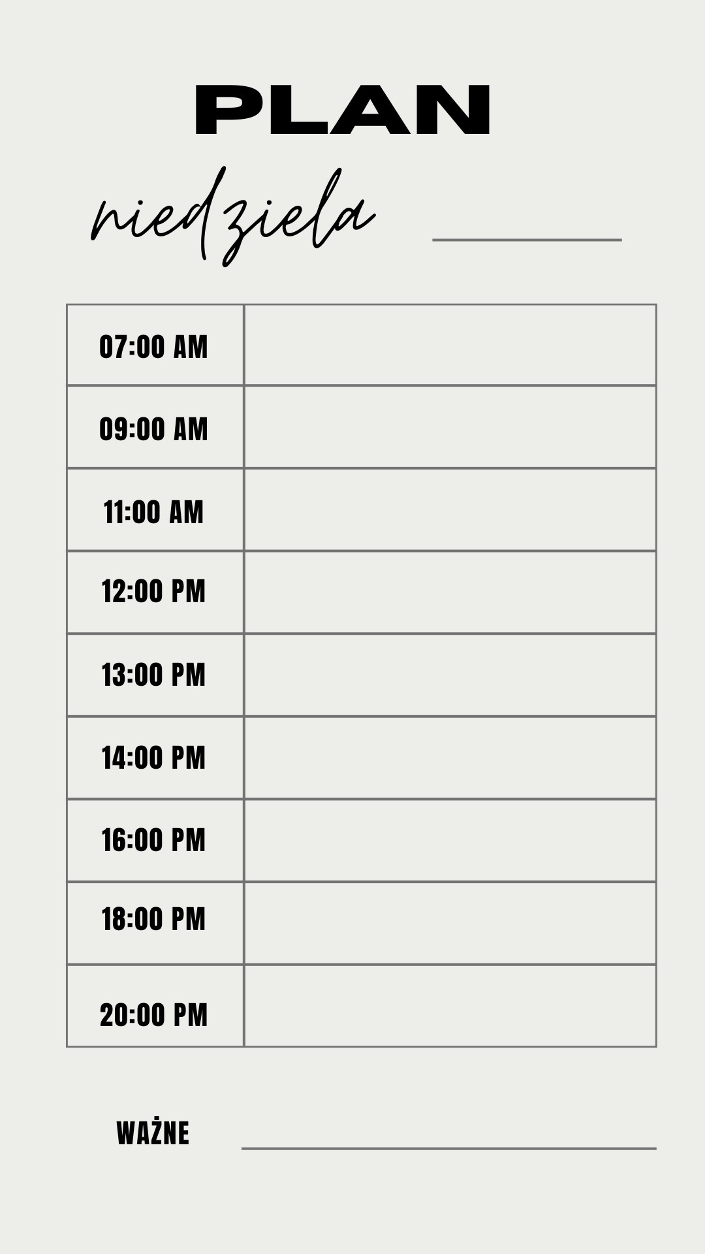
Załącznik 4
Metoda Jigsaw (z ang. "układanka") to jedna z technik pracy grupowej stosowanych w edukacji, oparta na współpracy i wzajemnym uczeniu się. Została opracowana przez Elliota Aronsona w latach 70. XX wieku. Jej celem jest aktywizacja uczniów, rozwój umiejętności pracy zespołowej oraz wzajemne wsparcie w procesie nauki. Metoda ta podzielona jest na kilka etapów, z których każdy ma swoją specyficzną funkcję.
Etapy pracy metodą Jigsaw:
- Podział klasy na grupy podstawowe (macierzyste):
  - Nauczyciel dzieli uczniów na mniejsze grupy, zwykle 4-6 osobowe. Każda grupa jest odpowiedzialna za przyswojenie całości materiału, jednak każdy z członków grupy dostaje do opracowania jedynie wycinek tematu (część układanki).
- Przydzielenie zadań:
  - Nauczyciel dzieli materiał na mniejsze, odrębne części. Każdy członek grupy podstawowej dostaje do opracowania jedną część tematu. Na tym etapie każdy uczeń jest odpowiedzialny za opanowanie wyznaczonej części materiału, który później będzie musiał przedstawić innym.
- Tworzenie grup eksperckich:
  - Uczniowie z poszczególnych grup podstawowych, którzy mają do opracowania tę samą część materiału, tworzą tzw. grupy eksperckie. W tych grupach uczniowie dyskutują, dzielą się spostrzeżeniami, a także przygotowują się do nauczania swoich kolegów w grupach macierzystych.
- Praca w grupach eksperckich:
  - W grupach eksperckich uczniowie dogłębnie analizują wyznaczony temat, wymieniają się informacjami i wspólnie opracowują sposób prezentacji dla swoich macierzystych grup. Celem tego etapu jest zdobycie przez uczniów jak najwięcej wiedzy na dany temat oraz rozwinięcie umiejętności jej przekazywania.
- Powrót do grup macierzystych:
  - Po zakończeniu pracy w grupach eksperckich, uczniowie wracają do swoich grup podstawowych. Każdy z członków grupy macierzystej przedstawia swoją część materiału, stając się "ekspertem" w danym zakresie. Pozostali uczniowie z grupy uczą się od niego, a on uczy się od nich.
- Dyskusja i uzupełnianie informacji:
  - Po prezentacjach w grupach macierzystych, członkowie grup mają okazję do zadawania pytań, wyjaśniania wątpliwości i uzupełniania informacji. Ważne, aby każdy miał pełne zrozumienie omawianego materiału.
- Podsumowanie i ocena:
  - Na koniec nauczyciel może podsumować pracę grup, zebrać najważniejsze informacje i ocenić rezultaty. Często stosuje się różnorodne formy oceny, takie jak testy indywidualne lub grupowe, aby sprawdzić zrozumienie tematu przez wszystkich uczniów.

Załącznik 5
Powołany
Ksiądz Stanisław Streich pochodził z Bydgoszczy. To tu przyszedł na świat 27 sierpnia 1902 r. Był najstarszym z trzech synów Władysławy i Franciszka. Po ukończeniu gimnazjum, w wieku osiemnastu lat, złożył pismo o przyjęcie do seminarium duchownego w Poznaniu. Pięć lat później, 6 czerwca 1925 r. otrzymał święcenia kapłańskie. Od razu został kapelanem sióstr urszulanek w Poznaniu i jednocześnie zaczął studia filozoficzne na Uniwersytecie Poznańskim. W 1927 r. podjął pierwszą posługę jako wikariusz. W tej roli pracował jeszcze w czterech kolejnych parafiach, aż wreszcie, w lipcu 1933 r., po zdaniu egzaminu proboszczowskiego, objął parafię św. Barbary w podpoznańskim Żabikowie.
………………………………………………………………………………………………
Budowniczy
Trafił do parafii w okresie, w którym zarówno do Żabikowa, jak i pobliskiego Lubonia sprowadzało się coraz więcej ludzi. Świątynia była zbyt mała i już w 1931 r. zapadła decyzja o wybudowaniu nowej. Powołano w tym celu komitet budowy. Kiedy ks. Streich zawitał do Żabikowa jako proboszcz, od razu włączył się w prace komitetu. Już rok później parafia nabyła grunt pod budowę świątyni. Prace architektów i budowlańców ruszyły pełną parą i 6 października 1935 r. ks. Streich odprawił pierwszą mszę w kościele św. Jana Bosko. Parafianie podziwiali zaangażowanie proboszcza i tempo prac. Niektórzy mówili, że to sam Pan Bóg, rękami księdza, buduje kościół w Luboniu.
Wszystkim osobom duchownym, a więc i mnie będzie najtrudniej zasłużyć na miano świętego, ponieważ my, czyniąc dobro, wypełniamy zwykły swój obowiązek. Jest to więc zwykła powinność, najmniej punktowana, a nie żadna zasługa. Zasługą dla nas byłby czyn heroiczny – uczył ks. Stanislaw Streich
………………………………………………………………………………………………
Autentyczny
Ale ks. Stanisław wznosił nie tylko mury z cegieł, nie zaniedbywał też budowy żywego Kościoła, z ludzi i ich potrzebujących formacji serc. Pani Stanisława Błażejak, którą w 1935 r. ks. Streich przygotowywał do przyjęcia Pierwszej Komunii Świętej, wspominała:
Był kapłanem prawym i świątobliwym. Kierował się autentyczną miłością Boga i bliźniego. Wiernie przestrzegał nauki Jezusa Chrystusa i przykazań Bożych. Uczciwie i bogobojnie wypełniał obowiązki swego kapłańskiego stanu. Posiadał wyjątkowy dar miłego podejścia do każdej osoby. Począwszy od niemowlaków, dzieci, ludzi młodych po staruszków. Bez względu na to czy był to człowiek biedny, czy bogaty. Przystojny, czy zniedołężniały. Wykształcony, czy zwykły prostak. Z każdym przystanął i porozmawiał. Był przez to ogólnie bardzo lubiany i szanowany.
………………………………………………………………………………………………

Męczennik
Dramat rozegrał się 27 lutego. To była niedziela, o godz. 10.00 ks. Streich odprawiał mszę dla dzieci. Właśnie zdjął ornat i ubrany w albę ruszył w stronę ambony, by wygłosić kazanie. Niósł ewangeliarz, przyciskając go mocno do piersi i głaszcząc główki mijanych dzieci. Wtedy padły strzały. Jedna kula trafiła księdza w twarz a druga utknęła w ewangeliarzu. Kiedy kapłan upadł, morderca strzelił jeszcze dwa razy, tym razem w plecy. „Niech żyje komunizm! Zrobiłem to dla was! Wynoście się z kościoła!” – wołał. Zgodnie z komunistyczną ideologią był przekonany, że zabija księdza, by uwolnić ludzi od religii.
Trudno opisać, co działo się w świątyni. Dzieci krzyczały, kościelny, który wybiegł z zakrystii próbował wyrwać mordercy pistolet, ale w szamotaninie padły kolejne strzały i zraniły jego, a także dwunastoletniego Ignasia i siedzącą w ławce kobietę.
W Luboniu, wiosce koło Poznania Tam komunista zastrzelił kapłana My starzy i młodzi – módlmy się do Boga By ofiara zbrodni miała wieczny raj Niechaj ziemia lekką będzie kapłanowi Błogosławion będzie ksiądz Stanisław Streich” – śpiewano w Luboniu przed wojną.
………………………………………………………………………………………………

Wzruszająca historia księdza Streicha doczekała się też ekranizacji. Film realizowany jest przez zespół Filmowych Życiorysów PL, który specjalizuje się w filmach dokumentujących życie osób godnych bliższego poznania.
Antoni Wojtkowiak, reżyser tak opowiada o produkcji: „Mimo iż od wydarzeń upłynęło już niemal 90 lat, udało nam się dotrzeć do kilku naocznych świadków, oraz bogatego archiwum dokumentującego życie księdza Stanisława. Nagraliśmy też opowieści mieszkańców Lubonia pielęgnujących wspomnienia o tym świętym kapłanie. W maju lub czerwcu przyszłego roku planowana jest beatyfikacja i dołożymy starań, by film był już wtedy gotowy”.
https://pl.aleteia.org/2024/06/21/zabic-ksiedza-by-uwolnic-ludzi-od-religii-ks-stanislaw-streich {dostęp z dnia 10.09.2024]

Załącznik 6
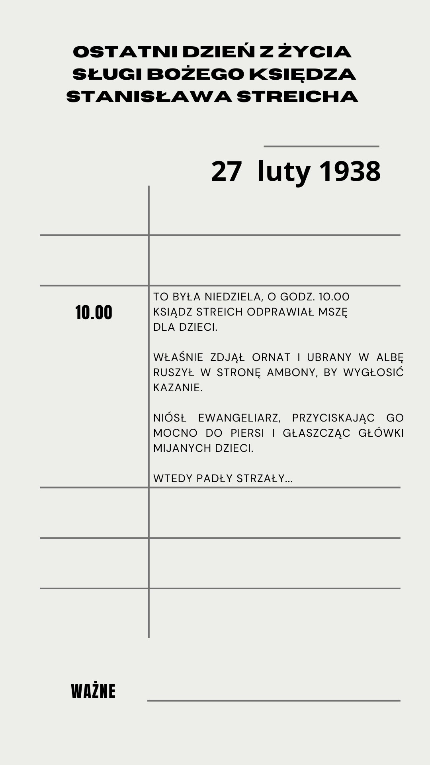

Załącznik 7

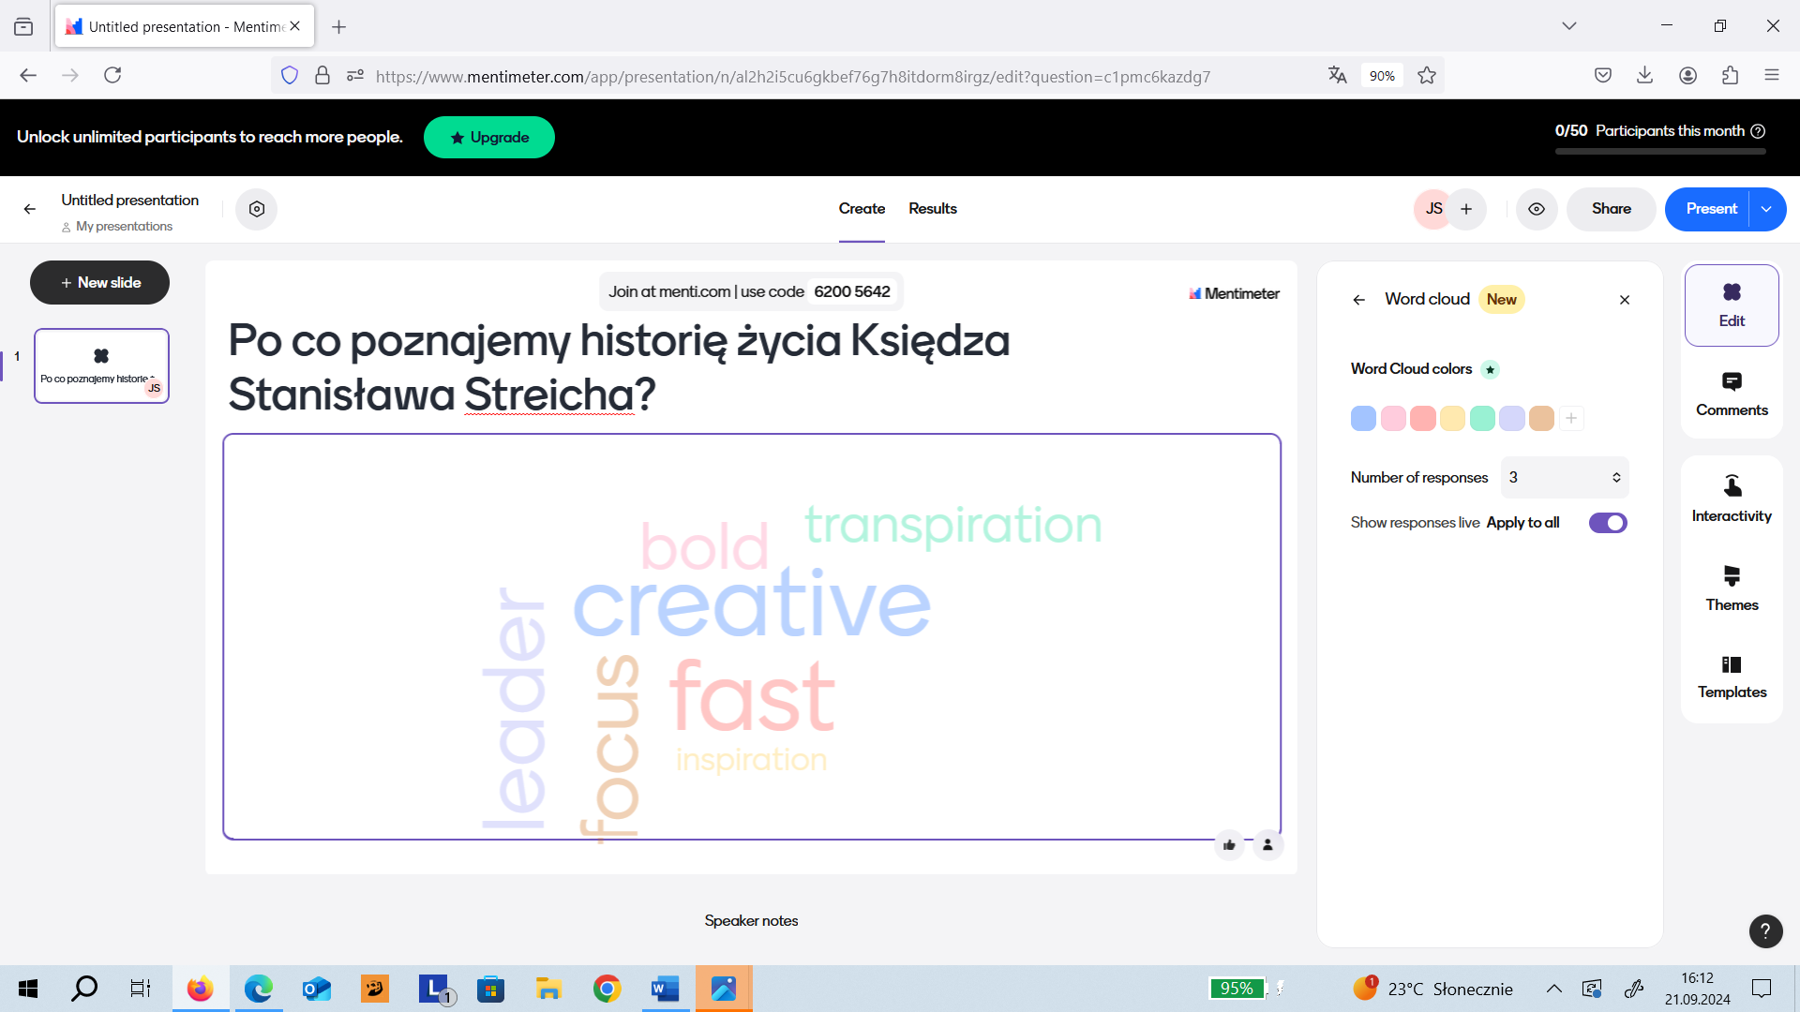

Załącznik 8
1.Debata prowadzona jest przez Marszałka, który spełnia rolę techniczną; dba o kulturę słowa; na koniec informuje o zwycięstwie.
2. Sekretarz –jest odpowiedzialny za informowanie o upływającym czasie /każdy uczestnik ma 2 minuty/ przez podniesienie ręki pierwszy raz po upłynięciu 1 minuty;
drugi raz po wykorzystaniu czasu – 2 minut.
3. Debacie przysłuchuje się czterech ekspertów:
Przyznają punkty za:
(tabela poniżej)
Punkty dodatnie |  | Punkty ujemne
Wartość merytoryczna |  | Brak inwokacji
Wartość retoryczna |  | Argumenty ad persona
Wierność tematowi |  | Ignorowanie pytań drużyny przeciwnej
Trzymanie się swojej roli |  | Zabieranie głosu bez zezwolenia
Reakcja na wypowiedź i pytania oponenta |  | Okazywanie braku szacunku do oponenta poprzez gest, mimikę, spojrzenie, komentarz słowny

4. W pojedynku biorą udział dwie drużyny po pięć osób.
5. 4 osoby to uczestnicy podstawowi i jeden rezerwowy.
6. Każda drużyna ma kapitana. Kapitan po otrzymaniu głosu od Marszałka przedstawia drużynę. Kapitan przyjmuje jednocześnie jedną z ról mówcy (do wyboru I-IV)
7. Zadania dla uczestników drużyny: członkowie drużyny siadają w wyznaczonych miejscach.
I mówca | Prezentuje tezę i podaje kluczowe argumenty.
II mówca | Rozwija argumentację i może zaczynać atakować kluczowe stwierdzenia drużyny przeciwnej.
III mówca | Zajmuje się zbiciem argumentów drużyny przeciwnej.
IV mówca | Podsumowuje stanowisko swojej strony.
V uczestnik | Wspiera grupę;

8. Wyjątkowo podczas debaty będzie można korzystać z notatek.
9. Rozpoczyna drużyna broniąca tezę:
10. Uczestnicy wypowiadają się naprzemiennie. Swoją wypowiedź rozpoczynają od słów:
Szanowny Marszałku;
Szanowni Eksperci
Szanowni Oponenci
oraz Szanowna Publiczności
11. W czasie debaty mogą paść dwa pytania od strony przeciwnej, zasygnalizowane przez podniesienie ręki. O udzieleniu zgody na zadanie pytania decyduje Marszałek.
12. Po skończonej debacie; eksperci zliczają punkty i informują Marszałka.
13. Marszałek ogłasza zwycięską drużynę.

https://misericors.org/modlitwa-franciszkanska-o-panie-uczyn-z-nas-narzedzia-twojego-pokoju/?fbclid=IwY2xjawFboxNleHRuA2FlbQIxMAABHffb4eZe_R-U-Ctt-i1vKoeXnstm7IPdHY4XZNwJ7yjXxkh29QwKq9l3WQ_aem_iRfJ-JLIfHrNa9b7khBaqw dostęp z dnia 10.09.2024 r.
Uczniowie korzystają z aplikacji do skanowania kodów qr z telefonu; w miarę potrzeby wyszukują także informacje nt. czym jest jutrznia, brewiarz itp.

